附件：

上网流程简明版
一、无线方式连接网络
【PC端】
第一步：连接网络
打开电脑，搜索并连接校园无线信号「HRBMU」
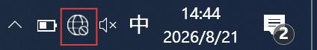
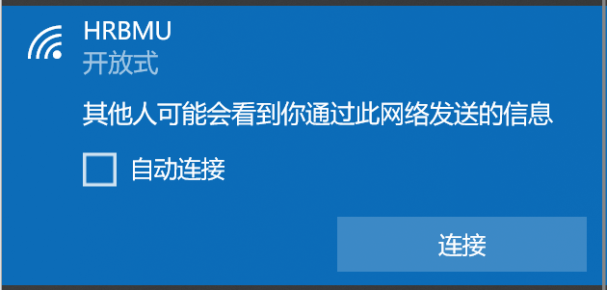
第二步：认证登录
连接后浏览器将自动弹出认证页面，在认证入口输入统一身份认证账号密码；

第三步：使用网络
登录后即可畅享校园网，支持双设备同时在线。
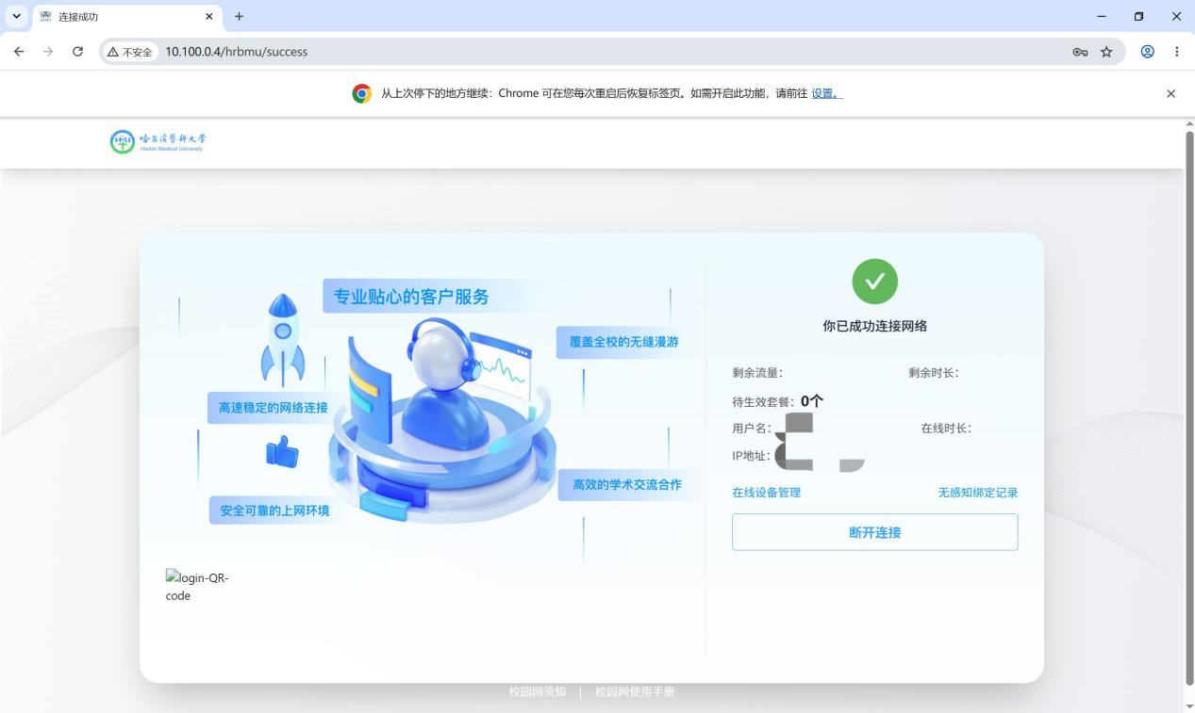

【移动端】
第一步：连接网络
设置中打开WLAN找到「HRBMU」信号
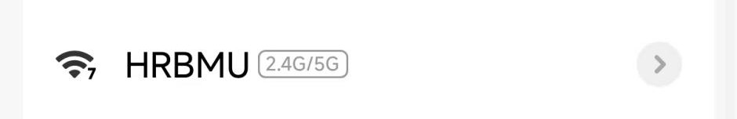
第二步：认证登录
连接后浏览器将自动弹出认证页面，在认证入口输入统一身份认证账号密码；
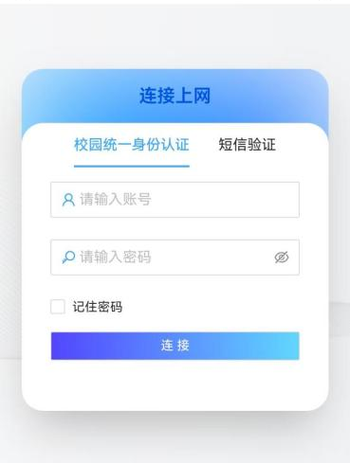
第三步：使用网络
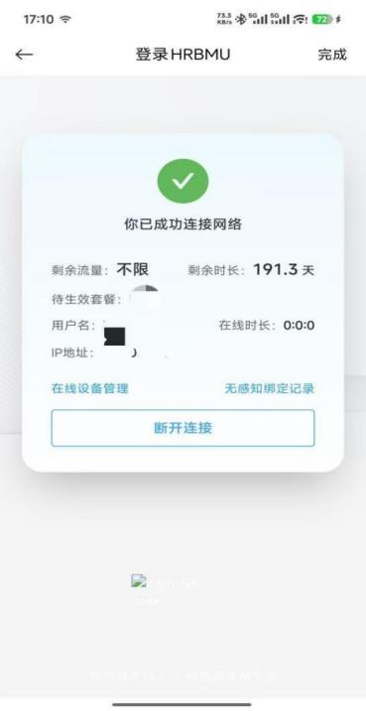
移动端若未弹出认证界面，可点击连接后弹出认证界面（图1），PC端若未弹出认证界面请在浏览器地址栏输入www.qq.com等网址触发认证界面弹出

（图1）

二、有线方式连接网络
第一步：连接网线
有线网连接后，会出现如下图标（红色方框内）

第二步：认证登录
浏览器将自动弹出认证页面，在认证入口输入统一身份认证账号密码；
第三步：使用网络
登录后即可畅享校园网，支持双设备同时在线。
PC端若未弹出认证界面请在浏览器地址栏输入www.qq.com等网址触发认证界面弹出。

